Sdružení Mladých ochránců přírody – Keblov
Tábor Mladých ochránců přírody je rozložen mezi lesy u jednoho z ramen Němčické hráze
u obce Keblov. 15 oranžově oděných dětí převážně ve věku 15 let má na starosti 5 oddílových vedoucích a program byl přizpůsoben jejich věku. Proto si také děti hned po příjezdu musely z přírodních materiálů zhotovit golfové hole, které mají „ukryté“ a použijí je až k závěrečné táborové hře. Součástí hry byla i stavba železničních kolejí pro jízdu na gumovém kole
a bludiště. Děti jsou ubytované ve stanech s podsadou a prostory pro vaření a stravování mají v dřevěné budově.

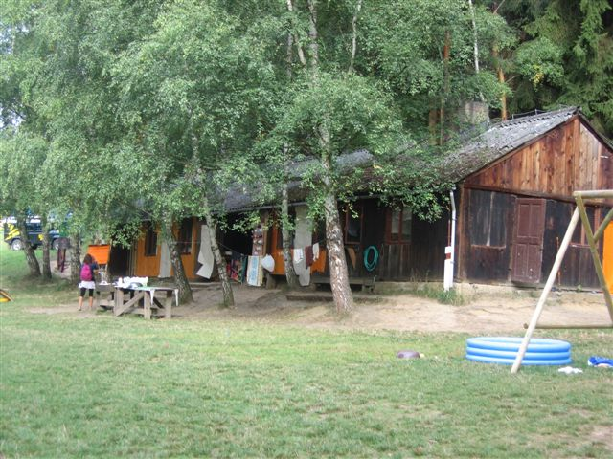 | 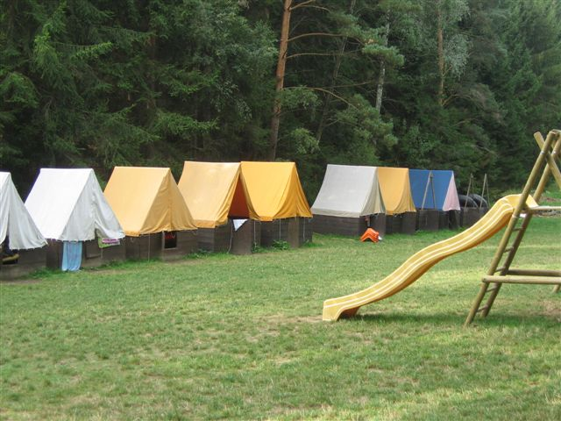
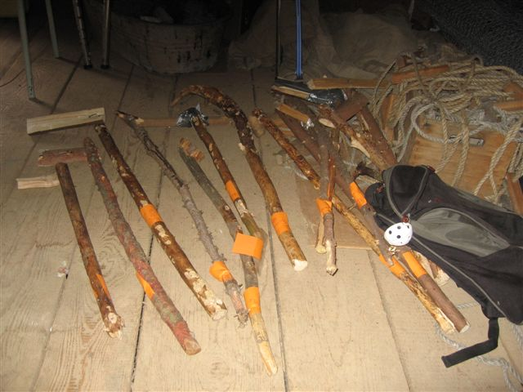 | 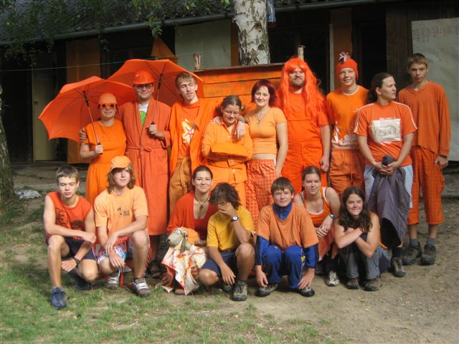

OS KADET – Dolní Vilímeč
Tábor OS KADET je v „Údolí Mohykánů“ v katastru obce Dolní Vilímeč. Skládá se ze stanů s podsadou a nového srubu, který slouží jako kuchyň i jídelna. Je zde 50 dětí, 5 oddílových a 5 družinových vedoucích, kteří vedou děti k samostatnosti v přírodě. V oddílech jsou děti všech věkových kategorií, v družinách jsou potom podle stejného věku i pohlaví. Celotáborová hra Letopisy Narnie děti baví a rády se jí účastní. Pořádal se uvítací slavnostní táborový oheň a děti čeká ještě jeden na ukončení tábora. Celodenní 6-ti km výlet zvládly děti všech věkových kategorií.

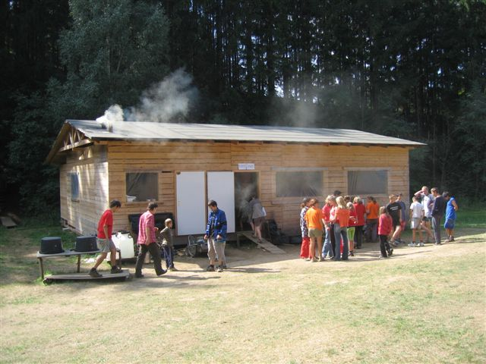 | 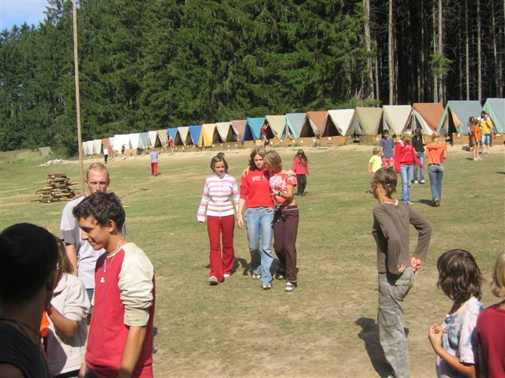
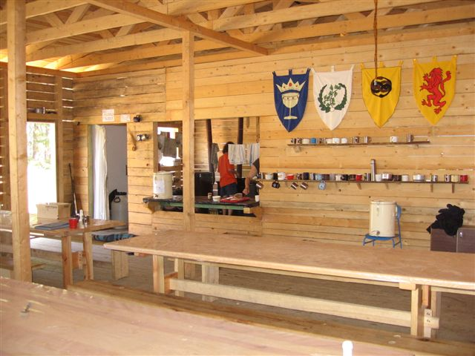 | 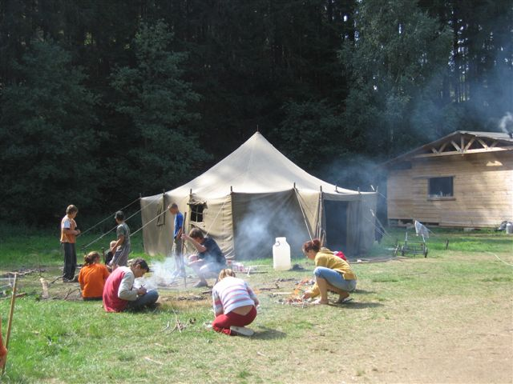

Liga lesní moudrosti – Bobrůvka
Za obcí Bobrůvka u Čechova rybníka je tábor rodičů s dětmi Ligy lesní moudrosti. Jsou ubytováni v týpý, společně vaří v otevřené kuchyni a jídelnu mají pod přístřeškem. Je zde
15 menších dětí, které v době jejich pobytu navštívili lesní „skřítci“. Ti jim každý den nechávají v lese ve starém pařezu poštu s různými úkoly ke splnění. Děti skřítkům postavily lesní městečko, o které se také pečlivě starají. Při společném programu vyrábí např. vor s plachtou nebo batikují plátěné tašky voskovou metodou. Společně s rodiči také měli výlet
do Trenklovy rokle, kde viděli zříceniny středověkých hradů. V táboře rodiče vybudovali
i venkovní přírodní saunu.

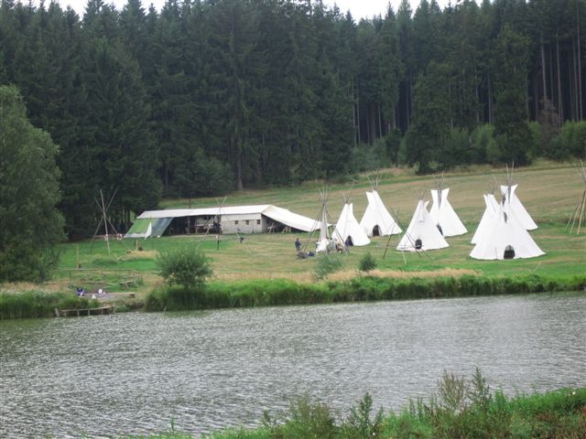 | 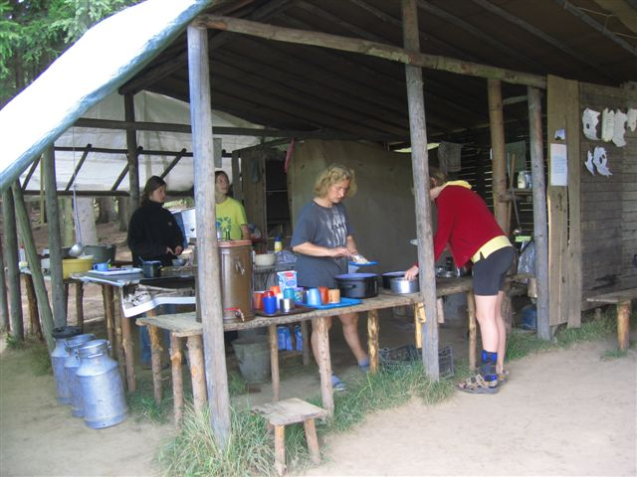
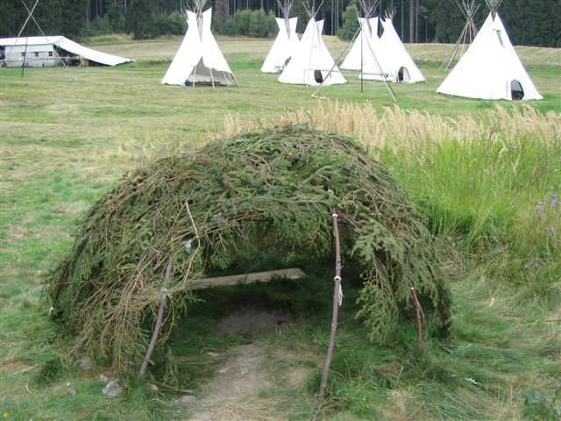 | 